Guía de uso Power Bi
Power BI es una suite de herramientas de inteligencia empresarial (BI) de Microsoft que permite a los usuarios recopilar, analizar, visualizar y compartir datos. Es una plataforma completa que se utiliza para transformar datos en información útil y accesible.
¿Cómo funciona Power BI?
En general, el funcionamiento de Power BI se puede dividir en cuatro etapas:
- Obtención de datos: Se conectaron como bases de datos los Excel de colaboraciones de los años 2021-2022-2023 y 2024. Esta base se actualiza todos los días.
- Modelado de datos: Los datos recopilados se limpian, transforman y organizan en un modelo de datos coherente y estructurado.
- Creación de visualizaciones: Se crearon cinco páginas – pudiendo ampliar en otros módulos- para poder consultar nuestros datos en un solo lugar.
- Compartir y colaborar: Los informes y paneles de control creados se pueden compartir con otros usuarios que hayan sido autorizados.
Seguridad de datos en Power BI
La herramienta protege la seguridad de los datos con una variedad de características y medidas:
- Control de acceso: Se pueden establecer permisos de usuario para controlar quién puede acceder a qué datos e informes.
- Encriptación: Los datos se encriptan tanto en reposo como en tránsito para protegerlos contra accesos no autorizados.
- Auditoría y registro: Se registran todas las actividades de los usuarios para rastrear el acceso a los datos y detectar posibles amenazas.
- Cumplimiento de normas: Power BI cumple con los principales estándares de seguridad de datos, como HIPAA, SOC 2 y GDPR.

Fuentes de datos:
El tablero se alimenta de los Excel de colaboraciones de los años 2021 – 2022 – 2023 -2024. Se actualiza diariamente.

Paginas:

Al ingresar en el link que es proporcionado se observa la pantalla principal. Del lado izquierdo se pueden seleccionar las páginas.

Página “Búsqueda por texto”
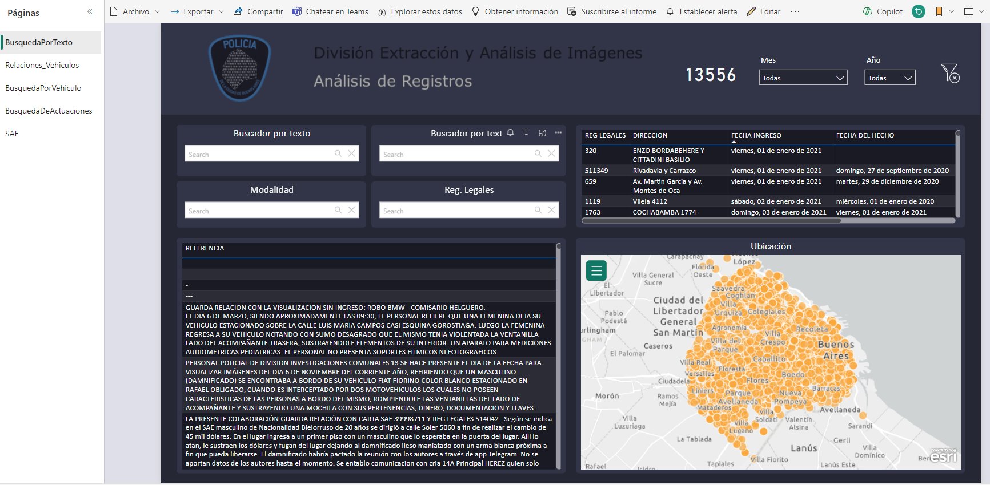
Consta de cuatro buscadores, dos guillas con datos y un mapa que representa las ubicaciones de los hechos buscados.
Los buscadores de texto, buscan la palabra –textual- en la celda “Reseña” del Excel de colaboraciones. En las grillas presenta los hechos que haya encontrado con esa palabra. En el cuadro con título “Referencia” desplegara la reseña completa, mientras que en el apartado ubicado arriba a la derecha presenta información útil sobre el suceso: REG LEGALES, DIRECCION, FECHA DEL HECHO, MODALIDAD Y RESULTADO (Hay que tener en cuenta que tienen barras laterales para poder ver mejor la información)
A su vez, en la parte superior de esta visualización, se encuentran tres puntos (…) al tildar allí, se despliegan distintas opciones, una que puede resultar muy útil, es la opción “Exportar datos”
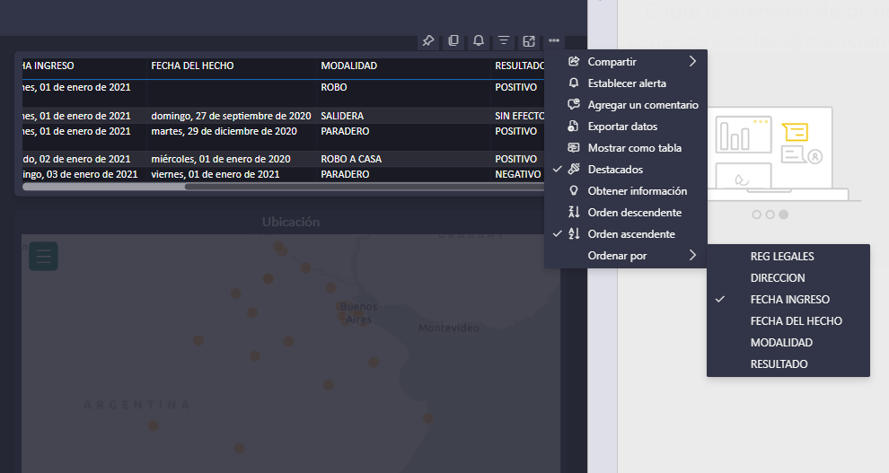
Por ejemplo, filtre la palabra “precinto”, entonces busco en todas las reseñas de los años 2021 hasta el presente, las descripciones del hecho que contengan la palabra “precinto”
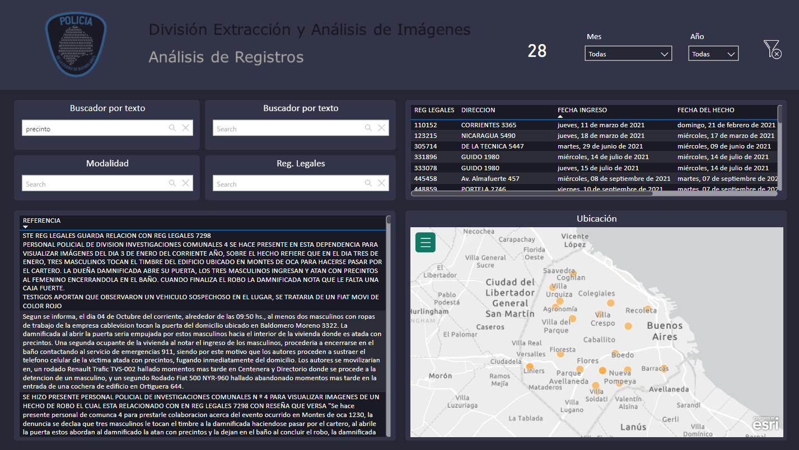
Esa búsqueda, arrojó que se encontraron veintiocho registros donde la palabra “precinto” apareció en la reseña.
Si nos posicionamos en los tres puntos (…) en la parte superior del cuadro, podremos exportar un archivo Excel –hay otros formatos disponibles – tendremos un reporte con los datos de esos hechos:
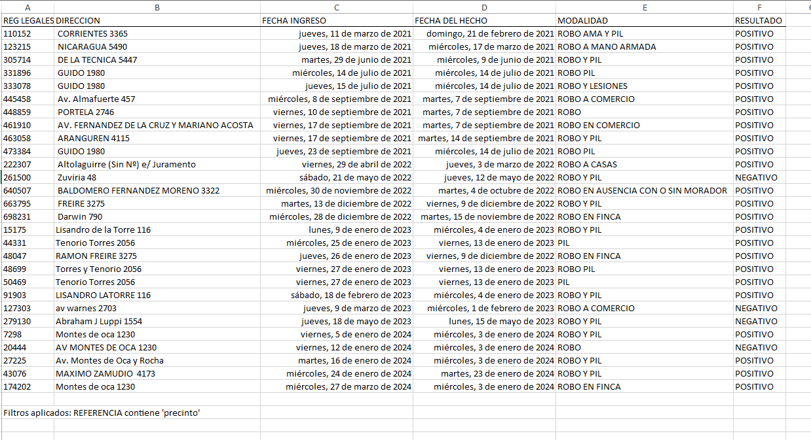

Relaciones de vehículos
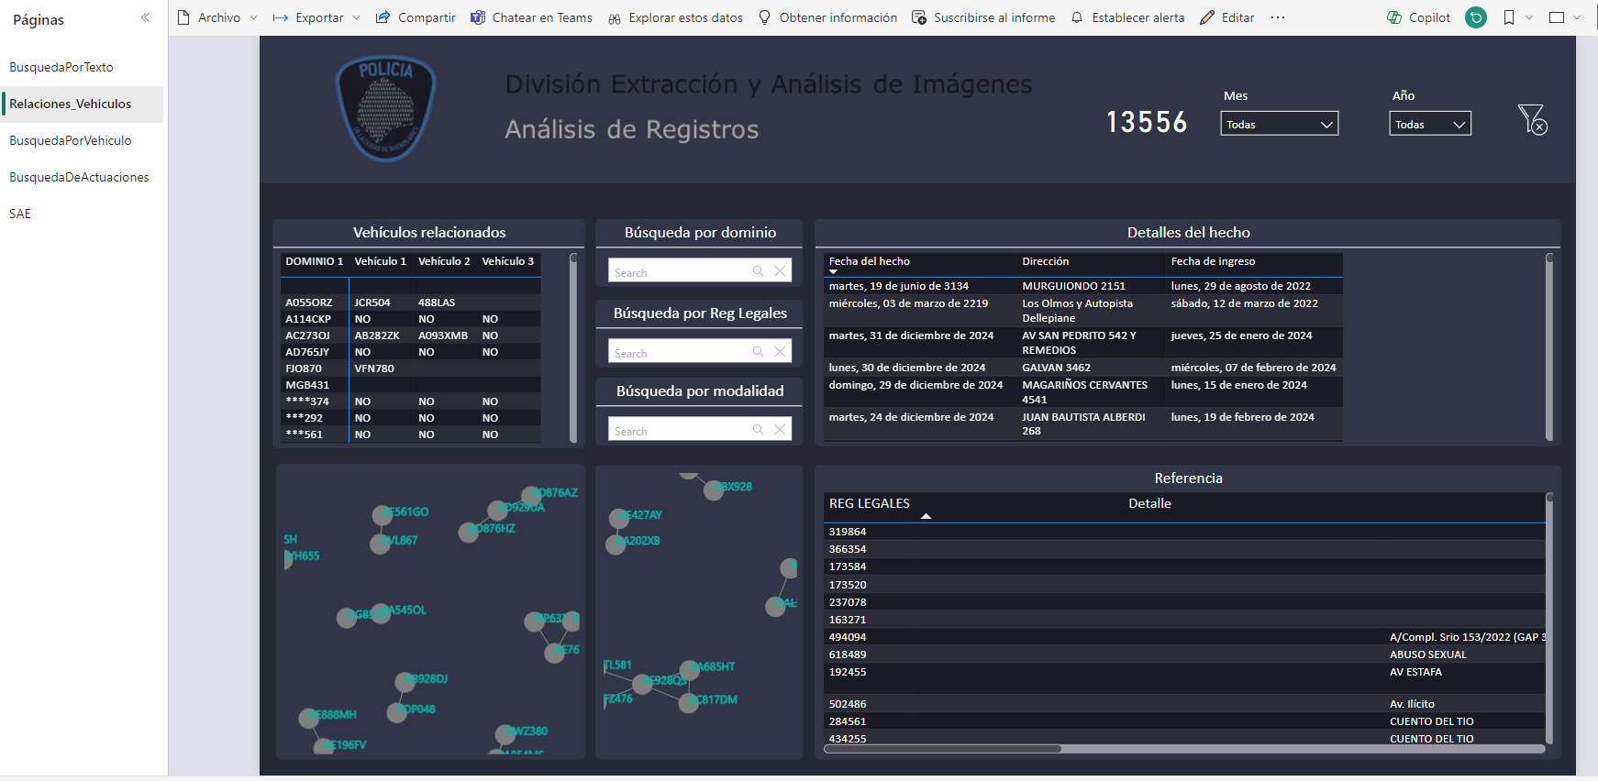
Los diagramas presentan vinculaciones entre vehículos, le eficiencia de estos gráficos depende de la correcta carga en las bases de datos.
Cuando se tilda alguno de los círculos que representa un vehículo, en los cuadros superiores, aparecen los datos de los hechos para que puedan ser buscados en las carpetas de área a través de los registros de legales.

Búsqueda por vehículo
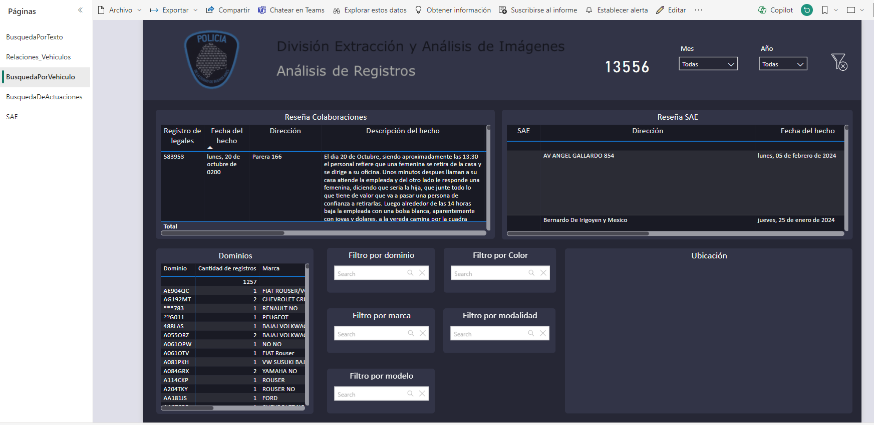
Cuando se busca una patente, aparece el cuadro señalado, el dominio y en la columna “Cantidad de registros” la cantidad de registros de legales a los que está asociado el vehículo en cuestión. Se pueden buscar dominios parciales, sin espacios, ni guiones en el medio.
Para esta pagina, se combinaron las tablas de vehículos de las colaboraciones de 2021-2022-2023-2024 y las cartas SAE del año 2024, por lo que si el vehiculo posee colaboraciones asociadas, aparecerán en la ventana izquierda y si posee cartas SAE en la ventana derecha.
A su vez, esto nos permite conocer si el dominio observado en SAE fue aportado a personal policial, por ejemplo:
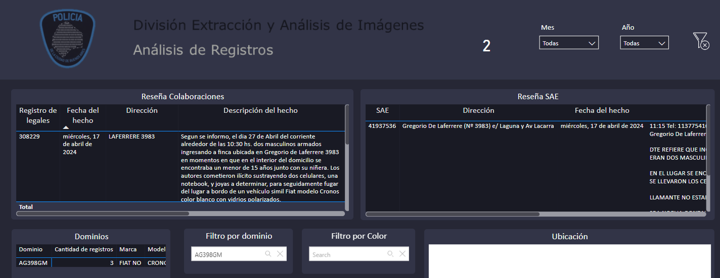
Búsqueda por actuaciones:
Cada cuadro de texto indica sobre qué campo está buscando.
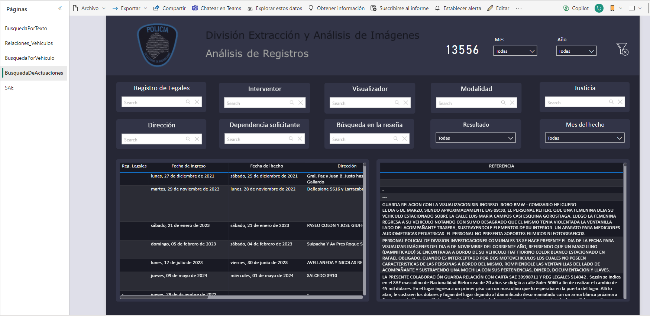
Como las cargas de las bases de datos son manuales y puede haber errores de tipeo en las direcciones, una recomendación, es buscar por la altura del lugar del hecho. En el ejemplo debajo, se buscó por la altura catastral del hecho y nos aporta que se presentaron tres veces a visualizar el hecho; siempre aportando los datos para poder encontrarlos en los registros.
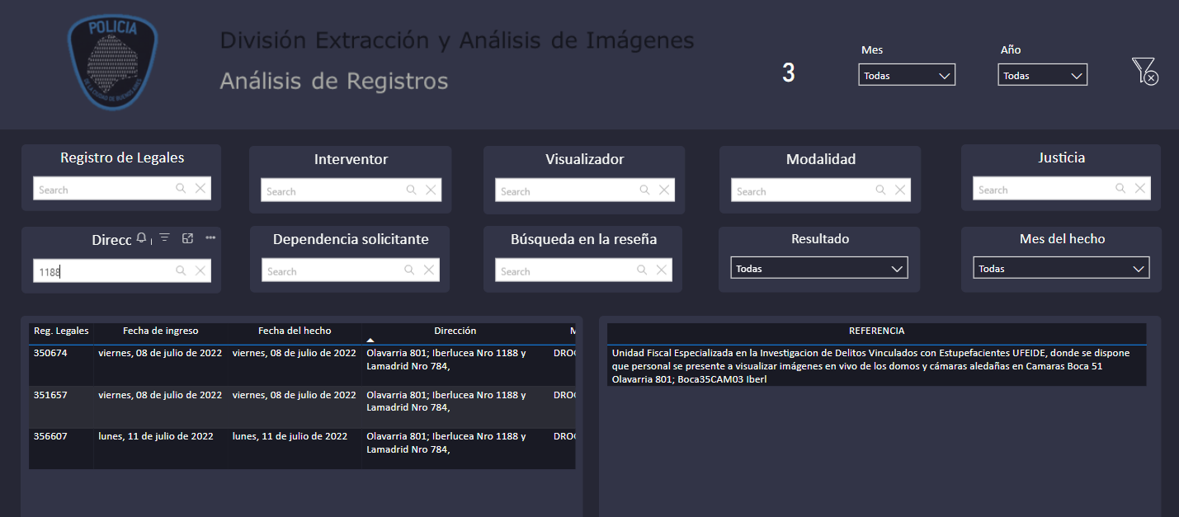

SAE
Funciona de la misma manera que las búsquedas por actuaciones.
Posee datos del año en curso, pudiendo ampliarse a los anteriores.

